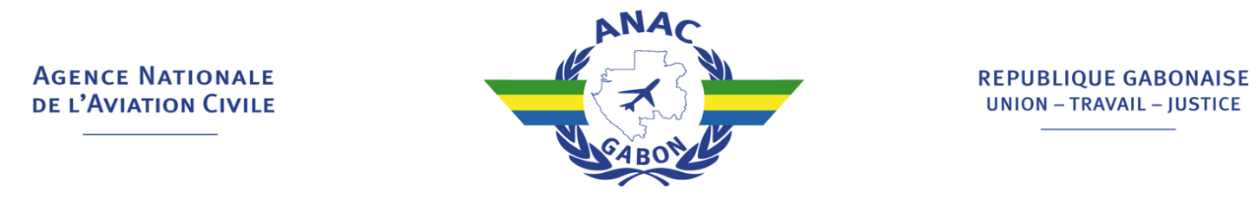
FORMULAIRE DE DEMANDE D’AGREMENT RAG 5.3

DEMANDE D’AGREMENT D’ATELIER D’ENTRETIEN RAG 5.3
1 nom du demandeur :  2 NUMERO D’AGREMENT : |  | 3 genre de demande  reconnaissance d’agrement etranger  originale Renouvellment
4 Adresse.  - boite postal :  - n°telephone : |  | - n°fax :  - e-mail :
5. classes :  aéronef moteurs  equipements autre  essais non destructifs |  | 6. details concernant les spécialités demandées (pour aéronef, préciser les types)
7. personnel de gestion et de certification  dirigeant responsable*  responsable designé entretien*  responsable designé qualité* |  | responsable SECURITE*
 |  | nombre de personnel APRS
 |  | (*)Ces personnels doivent faire l’objet d’acceptation par l’ANAC
8. DOCUMENTS à joindre :
- Deux exemplaires du manuel des procédures de maintenance(MPM) ;
- Deux exemplaires du manuel qualité, s’il n’est pas intégré au MPM ;
- Deux exemplaires du manuel SGS ;
- Le manuel ou programme de formation, sauf si intégré au MPM ;
- les formulaires de demande d’acceptation du personnel d’encadrement, accompagné de leur CV;
- la liste du personnel de certification ;
- La liste des capacités, sauf si intégré au MPM ;
- la Liste des documents techniques requis relatifs à l’organisation de la structure ;
- Les spécifications techniques des contrats avec les sous-traitants ou lettres d’intention ;
- L’état de conformité à la règlementation en vigueur.
9 déclaration : les renseignements donnes ci-dessus, ainsi que ceux contenus dans le manuel de procédures de maintenance de l’organisme entretien (MPM) et dans les autres documents pertinents décrivent l’organisme avec exactitude et fidélité.
(nom et fonction de la personne habilité à signer au nom de l’organisme) :

date |  | SIGNATURE

